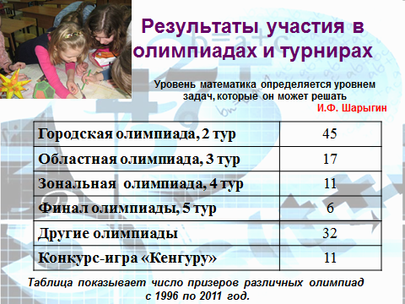
Результаты участия учащихся в олимпиадах и конкурсах.

За 15 лет работы в гуманитарной гимназии города Калуги мне удалось воспитать более 15 учеников, успехами которых в математике может гордиться не только родная гимназия, но и наша область.
Часто учителей города и области, руководителей команд школьников из других регионов интересует, как смогло оказаться, что на Всероссийских математических олимпиадах школьников Калужскую область представляют ребята не только из классов с углубленным изучением математики (что закономерно), но и ученики из гуманитарной гимназии. Секретов нет никаких: нужно любить свой предмет, любить детей, с которыми будешь защищать честь области, и работать, не отказываясь от конструктивной помощи. И верьте, успехи будут!
Традиционно внеклассная работа по предмету включает проведение математических олимпиад, кружковых и факультативных занятий по математике, различных дидактических игр по математике и математических соревнований. Любая математическая задача, для какого бы возраста она ни предназначалась, несет в себе определенную умственную нагрузку, которая чаще всего замаскирована занимательным сюжетом, внешними данными, условием задачи и т.д.
Вся работа организуется с учетом индивидуальных особенностей учащихся. Ребенку предлагается вид деятельности ориентированный на уровень его умственного и нравственно-волевого развития. Математический уровень учащихся определяется уровнем задач, которые они могут решить самостоятельно. На моем сайте размещены «Методические рекомендации для учителей и учащихся», раскрывающие основные типы, идеи и методы решения олимпиадных задач. Интерес к математике становится устойчивым тогда, когда ребенок видит свои успехи. Поэтому необходима организация разнообразных форм деятельности: соревнований, конкурсов на лучшую задачу, вечеров досуга, математических развлечений и т.п. Считаю важным, привлекать детей к участию в математических соревнованиях: личных (олимпиады, математические тесты, математические головоломки, ребусы и софизмы и т.п.) и командных (математические бои, математические регаты, математические драки и т.п.); очных и заочных. Особенно нужно выделить такие соревнования, как математические бои. В этих соревнованиях закладываются командный дух, лидерские качества, уважительное отношение к соперникам, умения слушать, понимать услышанное, критически оценивать, докладывать своё решение, оппонировать сопернику.
Важно поддерживать непрерывность в работе с одаренными по математике детьми. Целенаправленная организация самостоятельной детской деятельности, с тем чтобы на первом этапе заинтересовать учащихся математикой. Для этого широко используются математические развлечения: головоломки, ребусы, лабиринты, игры на пространственное преобразование и др. Они интересны по содержанию, занимательны по форме, отличаются необычностью решения, парадоксальностью результатов. На втором этапе у учащихся нужно поддерживать устойчивый интерес к занятиям математикой. В занятиях должны быть широко представлены математические игры и задачи, в которых смоделированы математические построения, отношения, закономерности. Для нахождения решения, как правило, необходим предварительный анализ условий, по ходу решения требуется применение математических методов и умозаключений. На третьем этапе роль учителя состоит в создании проблемно-поисковой ситуации в совместной с ребенком деятельности. В это время учитель привлекает ребенка к оценке своих действий, просит подсказать ему следующий ход, дать совет, высказать предположение. Ученик занимает активную позицию в организованной подобным образом деятельности, овладевает умением рассуждать, обосновывать ход поисков. Так же на этом этапе уместно объединение в совместной деятельности детей, в разной степени освоивших ее, с тем чтобы имело место взаимное обучение одних детей другими. Серьёзных результатов добивались дети, когда образовывались связки одарённых детей из одной параллели, их борьба за лидерство стимулировала рост каждого.
Мои учащиеся посещают математические кружки, функционирующие на базе КГУ, ОЦНТТУ, КЮК, ЦКО, МЭШДОМ и занимаются в очных и заочных физико-математических школах, участвуют в очных и заочных предметных олимпиадах, математических турнирах и фестивалях, готовят сообщения и выступают на научных чтениях.

